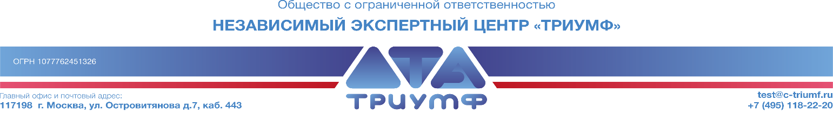

АДРЕС: г. Москва,  ул. Островитянова д. 7, офис 443  м. Тропарёво, м. Юго-Западная, м. Коньково. | 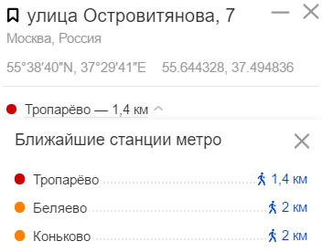

Внимание! Адрес является одним из офисов специалистов. Перед приездом уточните адрес и время и имя эксперта. Тестирование ведется по предварительной записи с предварительной подготовкой к исследованию.

 | ФИО | Телефон
 | Алфеева Татьяна Анатольевна | +7 (499) 408- 40-08
 | Игнатюк Петр Андреевич | +7 (977) 709 -92-55
 | Шапошникова Юлия Александровна | +7 (999) 910-24-13

Для пропуска в бизнес центр необходимо:
- Сообщить эксперту Ваше ФИО, чтобы он заранее выписал для Вас пропуск.
- На проходной предъявить документы, сообщив, что Вам в Экспертный Центр «Триумф» в 443 офис.

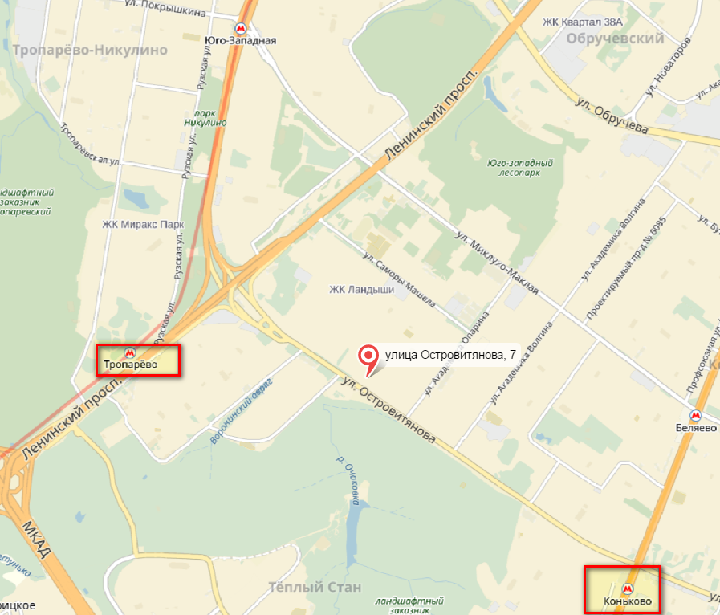
На машине:
- Имеется бесплатная парковка с заездом на дублер по левую и по правую сторону от Бизнес-центра. Вход находится левее универсама «Перекресток». 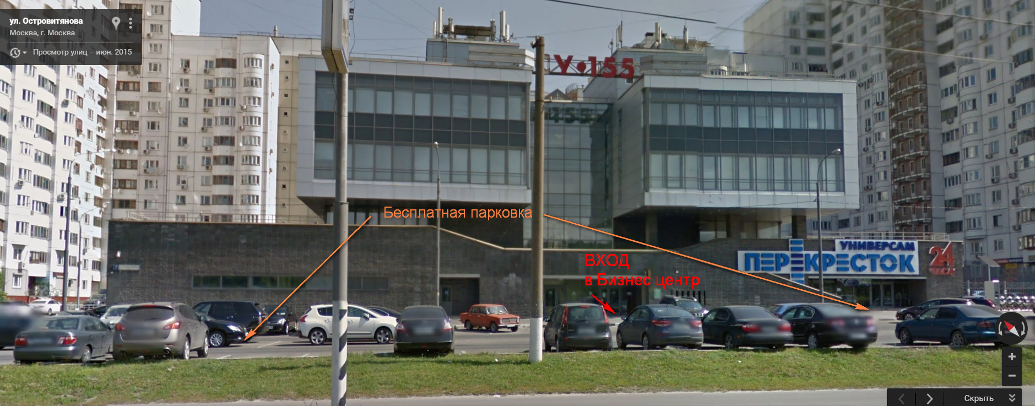
На метро: автобусы 712, 295, 718, С2, 361
М. Коньково (последний вагон из центра) или М. Юго-западная.
Остановка НИИ матери и ребёнка / Медицинский университет.
Пешком от м. Тропарево 1.4 км., м. Коньково 2 км. 20-25 мин.
Яндекс- такси- 120 руб.

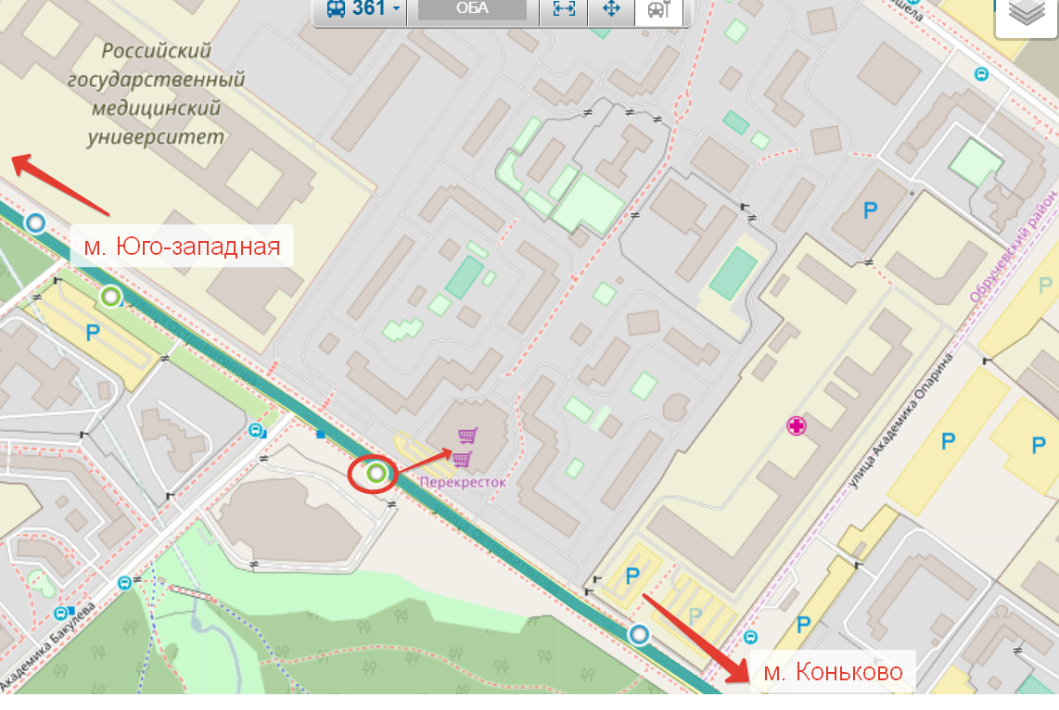

В бизнес-центре:
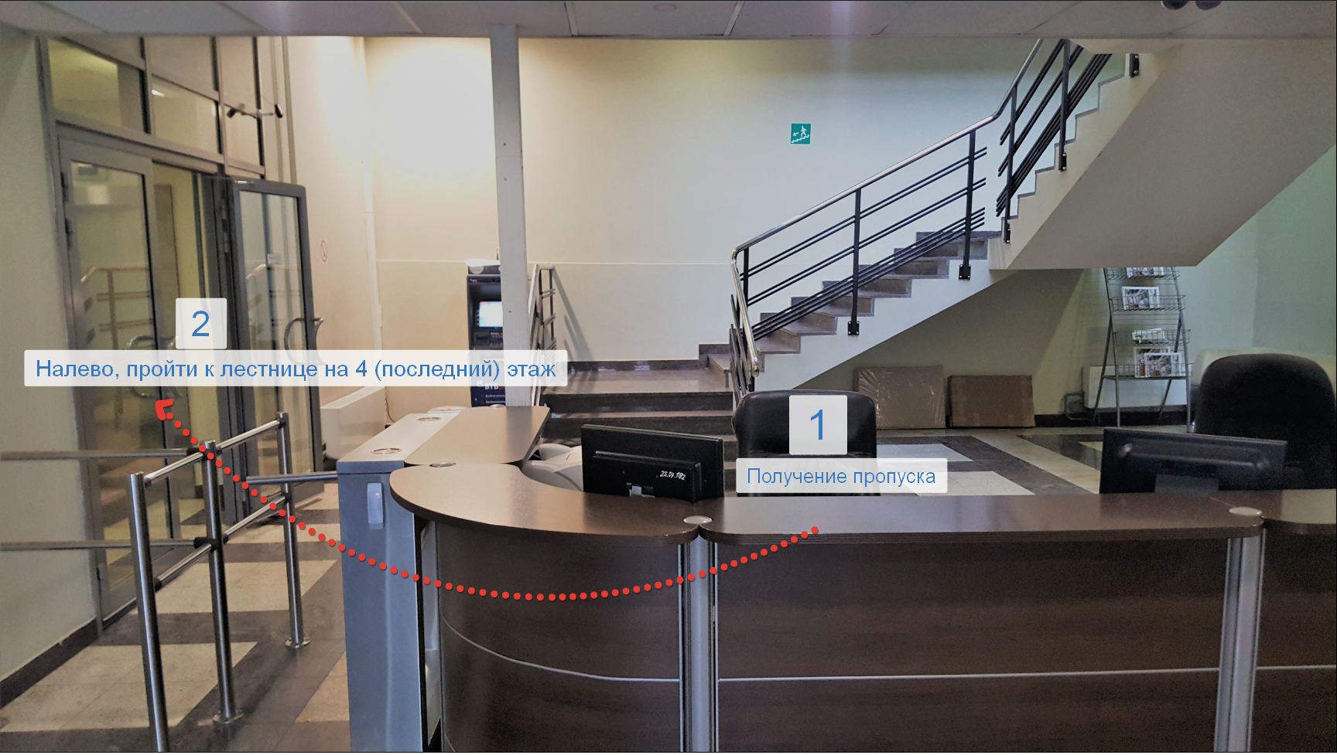

- Предъявить документы на КПП, чтобы Вам выписали пропуск, который заранее заказал для Вас эксперт.
- После проходной повернуть налево, дойти до лифта.
- Подняться на 4 этаж.
- Повернуть направо и пройти по коридору к 443 кабинету.

